Перечень транспортных средств, признанных брошенными, разукомплектованными, бесхозяйными
дата обследования ТС | адрес | марка, модель,  Г.Р.З., цвет | сроки перемещения ТС | фотоматериалы
06.10.2022 | г. Воронеж  ул. Плехановская, 62 | ГАЗ 3302  синий  К338ВА136 | 1. добровольное перемещение ТС –  до 19.10.2022  2. принудительное перемещение ТС в соответствии с п. 4.1 Положения | 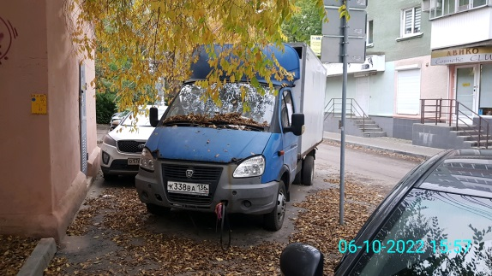 | 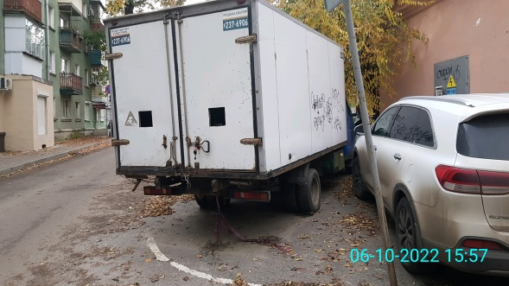
06.10.2022 | г. Воронеж  пр-кт Труда, 155 | Ауди 100  серый  С987АН136 | 1. добровольное перемещение ТС –  до 19.10.2022  2. принудительное перемещение ТС в соответствии с п. 4.1 Положения | 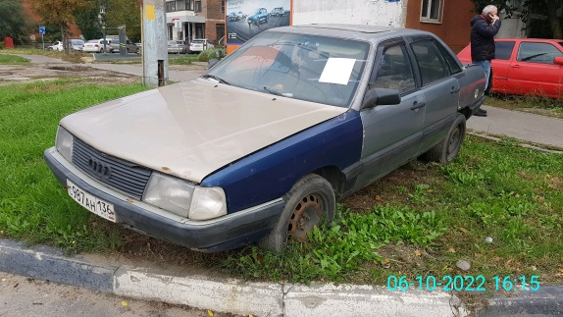 | 